### - Nome do Caso de UsoHST034 - Cadastrar Defesa

<Nome do Produto>Sistema Processo Eleitoral

<Nome do cliente>CAU

**Revisões do Documento**

|  |  |  |  |
| --- | --- | --- | --- |
| **Revisão** | **Data** | **Lista de Autores** | **Observações** |
| 1.0 | 16/12/2019 | Diego R Rocha | Criação. |
| 1.1 | 12/03/2020 | André de Jesus | Inclusão das mensagens **ME03**, **ME06**, **ME07**, **ME08**, **ME09**, **ME010**, **ME011**. |
| 1.2 | 18/03/2020 | André de Jesus | Atualização da interface **P01** |

**Sumário**

HST-034 – Cadastrar Defesa 4

COMO responsável pela chapa 4

QUERO cadastrar uma defesa 4

PARA argumentar contra o pedido de impugnação contra um candidato da minha chapa 4

PROTÓTIPO 4

CRITÉRIOS DE ACEITE 8

MENSAGENS 9

INFORMAÇÕES COMPLEMENTARES 9

# HST-034 – Cadastrar Defesa

## COMO responsável pela chapa

## QUERO cadastrar uma defesa

## PARA argumentar contra o pedido de impugnação contra um candidato da minha chapa

## PROTÓTIPO

1. Cadastrar Defesa:

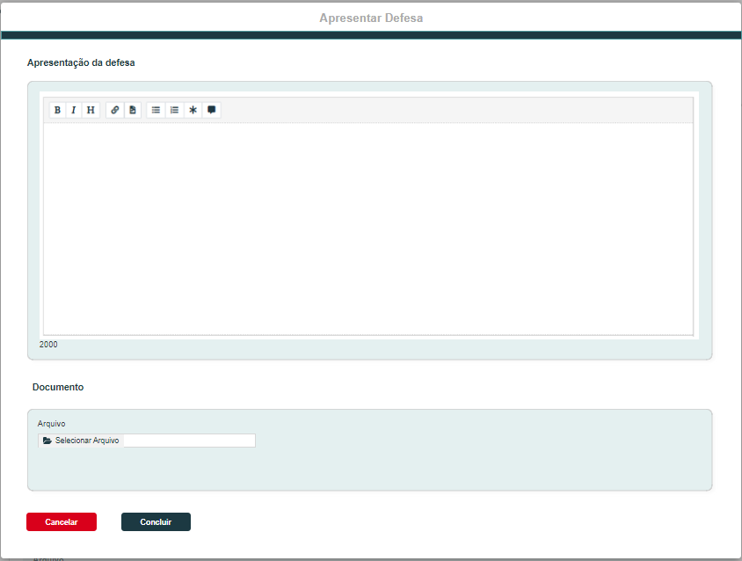

|  |  |  |  |  |  |  |
| --- | --- | --- | --- | --- | --- | --- |
| Campos | | | | | | |
| **ID** | **Nome** | **Descrição** | **Tipo** | **Valores Válidos** | **Formato** | **Restrições** |
|  | Descrição da Defesa | Campo para o responsável pela chapa relatar sua defesa | Texto | Texto | - | * Campo obrigatório; * Tamanho: 1000 caracteres; * O componente de edição de texto utilizado deve ser o de padrão adotado no sistema; * O sistema deve exibir a quantidade limite de caracteres do campo e subtraí-la a medida que o usuário o preencher. |
|  | Documento | Campo para realização de uploads de arquivos. |  |  |  | * Caso o usuário selecione um arquivo de formato não permitido, então o sistema exibe a mensagem  **ME03**. * Caso o usuário selecione um arquivo de tamanho não permitido, então o sistema exibe a mensagem **ME06**. * Caso o usuário insira mais de x arquivos, então o sistema exibe a mensagem **ME07**. |

|  |  |  |  |
| --- | --- | --- | --- |
| **Comandos** | | | |
| **Nome** | **Descrição** | **Tipo** | **Regras** |
| Visão Geral | Exibe a página principal do sistema processo eleitoral no ambiente do profissional | Aba | * N/A |
| Retornar | Retorna para o formulário anterior. | Ícone | * N/A |
| Documentos | Exibe os campos de upload | Seção | * N/A |
| Selecionar Arquivo | Seleciona os arquivos do dispositivo local do usuário. | Botão | * Formato permitido: pdf; * Tamanho permitido: 10 MB; * Caso o usuário selecione um arquivo de formato ou tamanho não permitido, então o sistema exibe a mensagem **ME03**. |
| Excluir Arquivo | Exclui o arquivo do formulário | Botão | * Ao acionar esta ação o sistema exibe a mensagem **ME04**, se o usuário confirmar, o arquivo é excluído e a mensagem **ME05** exibida. Se o usuário não confirmar, a operação é cancelada; |
| Baixar Arquivo | Realiza o download do arquivo | Botão | * Realiza o download do arquivo. |
| Concluir | Realiza o cadastro do pedido de impugnação. | Botão | * Ao acionar esta ação o sistema cadastra a defesa e exibe a mensagem  **ME01** eexibe os dados da aba “Defesa”; |
| Cancelar | Cancelo o cadastro | Botão | * Cancela o cadastro e retorna para o formulário de visualização do pedido de impugnação em Eleitoral_HST035_Acompanhar_Pedido_Impugnacao_Profissional. |

## CRITÉRIOS DE ACEITE

1. **Premissa:** 
   1. Somente o responsável de chapa tem permissão para cadastrar defesa; **[ME08]**
   2. Só deve ser possível cadastrar defesa se o prazo da atividade “**3.2** **Defesa**” estiver vigente para o processo eleitoral relacionado ao pedido de impugnação; **[ME09]**
   3. Para cadastrar defesa é necessário que exista um pedido de impugnação em análise; **[ME010]**
   4. Só é possível cadastrar uma defesa para um pedido de impugnação cadastrado; **[ME011]**
   5. Não é obrigatório o cadastro de defesa.
2. **Regras Gerais:**
   1. Ao acionar “**Cadastrar** **Defesa**” o formulário **P01** é exibido;
      1. Caso o usuário não seja responsável pela chapa vinculada ao pedido de impugnação, esta ação não é exibida;
      2. Caso já exista defesa cadastrada para o pedido de impugnação, então esta ação não é exibida;
      3. Caso o prazo de cadastro de defesa não esteja vigente, então esta ação não é exibida;
      4. Após cadastrar a defesa o sistema disponibiliza a aba “Defesa” no formulário de visualização do pedido de impugnação em Eleitoral_HST035_Acompanhar_Pedido_Impugnacao_Profissional e Eleitoral_HST036_Acompanhar_Pedido_Impugnacao_Corporativo;
      5. Ao acionar “Concluir”, caso exista campo obrigatório vazio, o sistema exibe a mensagem **ME02** e impede salvar os dados.
   2. **Regras de envio de e-mail**. O sistema verifica a parametrização de e-mails para a atividade secundária “**3.2** Defesa” no processo eleitoral de referência na história HST033_Definir_Email_Declaracao_Impugnacao:
      * + - **Registro 01**: Envia um e-mail para os responsáveis pela chapa quando a atividade secundária “**3.2** Defesa” iniciar o prazo de vigência, ou seja, no 1º dia de vigência, caso exista uma impugnação cadastrada.
          - **Registro 02**: Envia o e-mail para os responsáveis pela chapa (Uma chapa pode ter até 3 responsáveis, caso existam, todos são notificados); confirmando o cadastro da defesa.
          - **Registro 03**: Envia o e-mail para todos os membros ativos da Comissão Eleitoral da UF do pedido de impugnação. Envia o e-mail para todos os membros ativos da Comissão Eleitoral Nacional; confirmando o cadastro da defesa.
          - **Registro 04**: Envia o e-mail para o Assessor da Comissão Eleitoral da UF do pedido de impugnação. Envia o e-mail para o Assessor da Comissão Eleitoral Nacional, confirmando o cadastro da defesa.
          - **Registro 05**: Caso exista uma defesa cadastrada, envia um e-mail para o impugnante do pedido de impugnação quando a vigência da atividade secundária “**3.2** Defesa” terminar, ou seja, no dia seguinte ao último dia de vigência.
      1. Em cada um dos 5 registros de e-mail o sistema deve exibir os seguintes dados do pedido de impugnação abaixo do texto do corpo do e-mail:

Protocolo (Número);

Processo Eleitoral (Número/Ano);

Nome do Candidato;

Nº Chapa;

UF (UF da Chapa);

Justificativa;

Defesa (Descrição da Defesa).

* 1. Após a data fim da atividade de cadastrar defesa, caso o ator não tenha concluído cadastrado a defesa, o sistema cadastrará na aba de defesa a seguinte informação: **“Prezado(a), não existe nenhuma defesa cadastrada para esse pedido de impugnação**”.

## MENSAGENS

|  |  |  |  |
| --- | --- | --- | --- |
| **Mensagens** | | | |
| **ID** | **Descrição** | **Tipo** | **Ações** |
|  | Defesa cadastrada com sucesso. | Sucesso | - |
|  | Campo de preenchimento obrigatório | Alerta | - |
|  | Formato de arquivo inválido. Somente serão aceitos arquivos no formato de PDF. | Alerta |  |
|  | Deseja realmente excluir o arquivo? |  | Sim, Não |
|  | Exclusão realizada com sucesso. | Sucesso |  |
|  | O tamanho máximo permitido para cada arquivo é de 10 MB. | Alerta |  |
|  | Permissão de Upload: (5) arquivo(s)! | Alerta |  |
|  | Somente o responsável de chapa tem permissão para cadastrar defesa. | Alerta |  |
|  | O período de cadastro de defesa não está vigente para nenhum processo eleitoral. | Alerta |  |
|  | Para cadastrar uma defesa é necessário que exista um pedido de impugnação em análise. | Alerta |  |
|  | Só é possível cadastrar uma defesa para um pedido de impugnação cadastrado. | Alerta |  |

## INFORMAÇÕES COMPLEMENTARES

Histórias relacionadas:

* Eleitoral_HST035_Acompanhar_Pedido_Impugnacao_Profissional

Comportamento padrão das mensagens:

* O sistema deve ter um temporizador de 5 segundos para cada mensagem exibida dos tipos “Sucesso”, “Alerta” e “Erro”.
* Ao final dos 5 segundos, o sistema deve fechar a caixa de mensagem e não exibi-la na tela.
* Caso surja uma nova mensagem, o sistema deve exibi-la logo abaixo daquela que foi anteriormente criada;
* Mensagens que não possuam tipo não utilizam temporizador.

Ao realizar o cadastro o sistema registra o log com o nome do usuário, data, hora e nome da transação.